ECONOMÍA 4º ESO LOMCE

LIBRO PRÁCTICO ALUMNO

Por estándares de aprendizaje

Jose Sande

Versión 1. junio 2016

Competencia clave
CCL
Estándar 1. La economía es elegir

A) Nada es gratis. Russell Roberts (2001), “El corazón invisible: un romance liberal”.

La economía es una manera de ver el mundo. Nos recuerda constantemente que nada es gratis. Cada camino que tomamos deja atrás otro sin explorar y eso puede conducirnos a lamentarlo. Pero elegir es bueno. Y yo me alegro de vivir en un mundo donde las cosas tienen un precio. Un mundo sin consecuencias ni costes sería un mundo sin decisiones significativas. Una vida sin responsabilidades no sería una vida de adulto…es la vida de un animal, de un niño o de un robot.

Define los conceptos relacionados: economía, coste de oportunidad, responsabilidad, toma de decisiones y escasez.

Preguntas:
1- ¿Por qué la economía es una manera de ver el mundo?
2- ¿Qué quiere decir “nada es gratis”?. Relaciónalo con el concepto de coste de oportunidad.
3- ¿Qué tiene de bueno que las cosas tengan un precio? ¿qué relación tiene precio y escasez?
4- ¿Te gusta que otros decidan por ti? ¿por qué?

B)
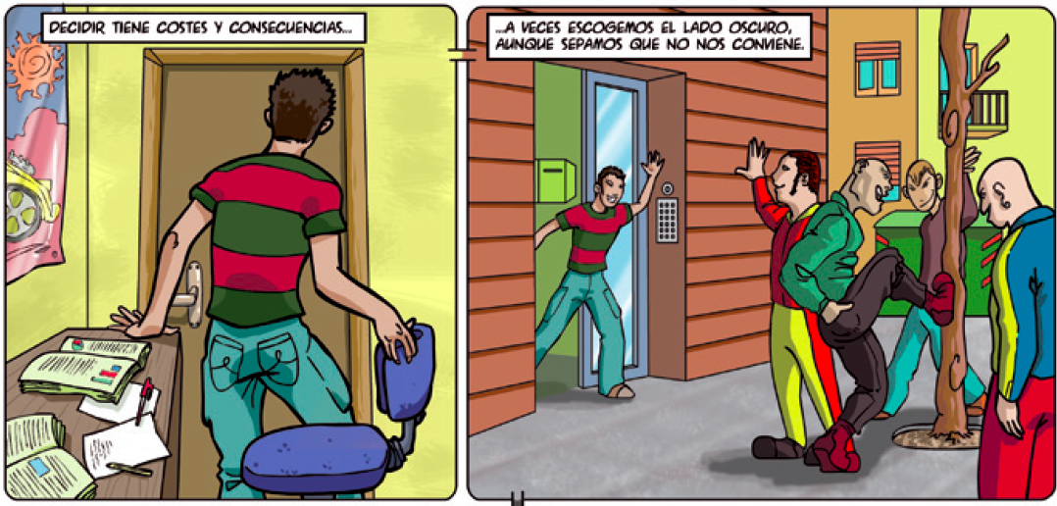

Basilio ha decidido abandonar sus estudios en 4º de la ESO. Escríbele una carta de 20 líneas intentando convencerle de que continúe. Argumenta la carta basándote en los conceptos económicos estudiados y las consecuencias que tendría para su futuro.

RÚBRICA PARA LA EVALUACIÓN DEL ESTÁNDAR

 | EXCELENTE |  | MUY SATISFACTORIO  AVANZADO |  | SATISFACTORIO |  | BÁSICO |  | ESCASO
1.1. Reconoce la escasez de recursos y la necesidad de elegir y tomar decisiones como las claves de los problemas básicos de toda Economía y comprende que toda elección supone renunciar a otras alternativas y que toda decisión tiene consecuencias. | Todas las respuestas son claras, precisas y concisas. |  | Casi todas las respuestas son claras, precisas y concisas. |  | La mayoría de las respuestas son claras, precisas y concisas. |  | Pocas respuestas son claras, precisas y concisas. |  | La mayoría de las respuestas no son claras, precisas y concisas.
Competencia clave
CSC

Estándar 2. La organización económica

A) ¿Quién dirige esto? Charles Wheelan. “La economía al desnudo” (2008).

Se cuenta un historia de antes de la guerra sobre un oficial soviético que visita una formación americana. Hay un montón de estanterías iluminadas donde se alinean miles de remedios,
desde el mal aliento hasta el pie de atleta. “Muy impresionante – dice- ¿Pero, cómo puede estar seguro de que todas las tiendas tienen los mismos productos?”. La anécdota es interesante porque revela la absoluta falta de conocimiento sobre cómo funciona la economía de mercado. En América no existe una autoridad central que diga a las tiendas qué productos deben tener, como sucedía en la Unión Soviética. Las tiendas venden los productos que la gente quiere comprar, mientras las empresas fabrican los productos que las tiendas quieren vender. La economía soviética fracasó en gran parte a causa de que los burócratas del gobierno pretendían dirigirlo todo, desde el número de pastillas de jabón que tenía que producir una fábrica hasta el número de estudiantes que tenían que estudiar ingeniería electrónica en Moscú. Al final se demostró que era una tarea excesiva.

Preguntas:
1- ¿Por qué estaba impresionado el oficial soviético? ¿por qué el autor califica de tarea excesiva la planificación centralizada?
2- Explica cómo se organiza económicamente un supermercado que tengas en tu barrio.

B)
Los alumnos de 4º de la ESO han decido ir de excursión de fin de curso. Sobre cómo organizar el viaje se plantean:
- Ir a Italia y vender lotería porque es tradición en su instituto.
- Dejar que la dirección del centro decida el itinerario y las actividades a realizar.
- Proponer que los alumnos decidan el itinerario y las actividades.

Una vez fijadas la actividades para recaudar fondos (venta de lotería, y organización de bailes), tienen que decidir cómo repartir lo recaudado, por lo que se plantean dos posibilidades.
- Repartir a partes iguales.
- Repartir según el esfuerzo dedicado a recaudar.
- Repartir según lo recaudado por cada uno.

Diferencia y comenta en 20 líneas las ventajas e inconvenientes de cada una de las opciones. Explica también cómo lo organizarías tú.

RÚBRICA PARA LA EVALUACIÓN DEL ESTÁNDAR

 | EXCELENTE |  | MUY SATISFACTORIO  AVANZADO |  | SATISFACTORIO |  | BÁSICO |  | ESCASO
1.2. Diferencia formas diversas de abordar y resolver problemas económicos e identifica sus ventajas e inconvenientes, así como sus limitaciones. | Todas las respuestas son claras, precisas y concisas. |  | Casi todas las respuestas son claras, precisas y concisas. |  | La mayoría de las respuestas son claras, precisas y concisas. |  | Pocas respuestas son claras, precisas y concisas. |  | La mayoría de las respuestas no son claras, precisas y concisas.

Competencia clave
CCL

Estándar 3. Terminología económica

A)

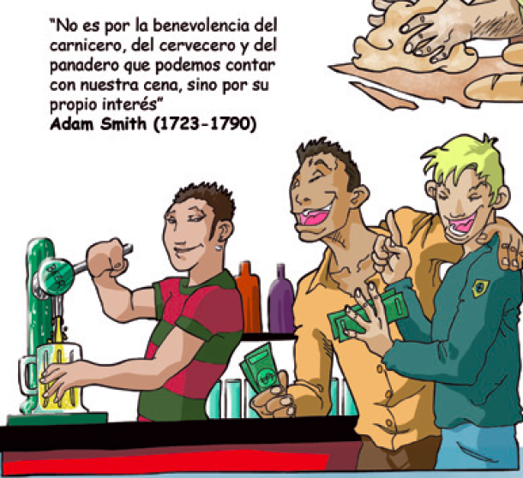

1- Comenta la frase de Adam Smith y la primera viñeta utilizando la mayor parte de conceptos económicos que conozcas.

2- Explica los distintos principios de toma de decisiones económicas a partir del ejemplo de la segunda viñeta.

B)


RÚBRICA PARA LA EVALUACIÓN DEL ESTÁNDAR

 | EXCELENTE |  | MUY SATISFACTORIO  AVANZADO |  | SATISFACTORIO |  | BÁSICO |  | ESCASO
2.1. Comprende y utiliza correctamente diferentes términos del área de la Economía. | Todas las respuestas son claras, precisas y concisas. |  | Casi todas las respuestas son claras, precisas y concisas. |  | La mayoría de las respuestas son claras, precisas y concisas. |  | Pocas respuestas son claras, precisas y concisas. |  | La mayoría de las respuestas no son claras, precisas y concisas.
Estándar 4. Opiniones y hechos
Competencia clave
CSC

A) ¿Por qué ha caído el fracaso escolar? (El Mundo)

La tasa de abandono educativo temprano en España se encuentra, por primera vez desde que se tienen registros, por debajo de la barrera psicológica del 20%. Estamos aún lejos de alcanzar el 15% fijado por la UE para 2020, pero el ministro de Educación en funciones, Íñigo Méndez de Vigo, asegura que «vamos en la buena dirección». De los datos de la Encuesta de Población Activa (EPA) correspondientes a 2015 publicados este jueves sale una cifra mágica, el 19,97%, que da cuenta del porcentaje de la población de 18 a 24 años que ha obtenido como máximo el título de Educación Secundaria Obligatoria (ESO) y no ha seguido cursando después ni Bachillerato, ni FP ni ningún otro tipo de formación. Es lo que técnicamente se llama abandono educativo temprano y no hay que confundirlo con el fracaso escolar. El ministro en funciones Méndez de Vigo manifiesta que está «muy satisfecho» con el dato -«Esto significa que la gente que antes abandonaba los estudios para siempre ahora permanece dentro del sistema educativo»- y recordó que hace no mucho (en 2008 y en 2009) esta tasa superaba el 30%. El Gobierno atribuye a la Ley Orgánica para la Mejora Educativa, aprobada en diciembre de 2013, la reducción del abandono. «La Lomce tiene que ver en todo esto. La creación de nuevas vías curriculares de FP Básica o la FP dual son maneras de coadyuvar a esto», sostuvo el ministro.

Sin embargo, todos los agentes sociales y expertos educativos consultados por este diario coinciden en que «el principal motivo» es el elevado índice de desempleo -más de la mitad de los jóvenes está en paro-, que aboca a los chicos y chicas a seguir estudiando ante la falta de otra cosa mejor que hacer. «No es posible que las medidas de la Lomce hayan tenido efecto en tan poco tiempo», expresa Jorge Calero, catedrático de Economía Aplicada en la Universidad de Barcelona. «El abandono educativo temprano baja porque los jóvenes no tienen espacio en el mercado de trabajo». Su tesis es compartida por Juan Hernández Armenteros, profesor de Economía Aplicada en la Universidad de Jaén, que asegura que ha ocurrido lo mismo en la universidad: «Hay más matriculados ahora que en la época del ladrillo. En la década de 2000, los jóvenes dejaban los estudios para trabajar en la construcción. Cuando la actividad económica decae, tienen menos incentivos para abandonar. Esto influye de manera decisiva». El ministro considera, por su parte, que «éste era un análisis correcto hace tres años», pero «hoy no lo es porque se está creando empleo».
El Ministerio dice que «uno de los factores que ha contribuido al descenso de esta tasa de abandono escolar temprano ha sido la puesta en marcha durante esta legislatura de la FP dual», un sistema que empezó en el curso 2012/2013 para combinar los procesos de enseñanza y aprendizaje en la empresa y en el centro de formación. Actualmente tiene 20.000 alumnos matriculados, 789 centros y 5.665 empresas colaboradoras.

1- Diferencia en el texto hechos de opiniones. ¿Cuál es para ti el motivo del descenso?

2- ¿Por qué es tan importante socialmente que se reduzca el fracaso escolar?

RÚBRICA PARA LA EVALUACIÓN DEL ESTÁNDAR

 | EXCELENTE |  | MUY SATISFACTORIO  AVANZADO |  | SATISFACTORIO |  | BÁSICO |  | ESCASO
2.2. Diferencia entre Economía positiva y Economía normativa | Todas las respuestas son claras, precisas y concisas. |  | Casi todas las respuestas son claras, precisas y concisas. |  | La mayoría de las respuestas son claras, precisas y concisas. |  | Pocas respuestas son claras, precisas y concisas. |  | La mayoría de las respuestas no son claras, precisas y concisas.

Estándar 5. FPP
Competencia clave
CMCT

A) Ejercicio 1

Representa la Frontera de Posibilidades de Producción de una economía con dos bienes (X e Y) que responde a la siguiente fórmula:
a ) Y = 120 - 2x

b) Clasifica estos puntos en eficientes, ineficientes o inalcanzables. A=(20,80), B= (40, 40), C=(40, 50) y D=(50,0)

c) ¿Cuál es el coste de oportunidad de pasar del punto A al B? ¿y el coste de oportunidad unitario? ¿qué relación tiene con la pendiente?

d) Si la FPP obedece a hora a la fórmula y = 140 - 2x. Represéntala y explica a qué puede deberse el cambio. ¿Y si fuera y = 120 - x?

B) Ejercicio 2

Representa la Frontera de Posibilidades de Producción de una economía con dos bienes (X e Y) que responde a la siguiente fórmula:

a ) Y = 3600 - x

b) Clasifica estos puntos en eficientes, ineficientes o inalcanzables. A=(20,3200), B= (40, 2000), C=(40, 3000) y D=(30,2000)

c) ¿Cuál es el coste de oportunidad de pasar del punto A al B? ¿y el coste de oportunidad unitario? ¿qué relación tiene con la pendiente?

d) La FPP obedece a hora a la fórmula y = 1600 - x. Represéntala y explica a qué puede deberse el cambio.

RÚBRICA PARA LA EVALUACIÓN DEL ESTÁNDAR

 | EXCELENTE |  | MUY SATISFACTORIO  AVANZADO |  | SATISFACTORIO |  | BÁSICO |  | ESCASO
2.3. Representa y analiza gráficamente el coste de oportunidad mediante la Frontera de Posibilidades de Producción. | Todas las respuestas son claras, precisas y concisas. |  | Casi todas las respuestas son claras, precisas y concisas. |  | La mayoría de las respuestas son claras, precisas y concisas. |  | Pocas respuestas son claras, precisas y concisas. |  | La mayoría de las respuestas no son claras, precisas y concisas.

Estándar 6. Flujo circular de la renta
Competencia clave
CSC

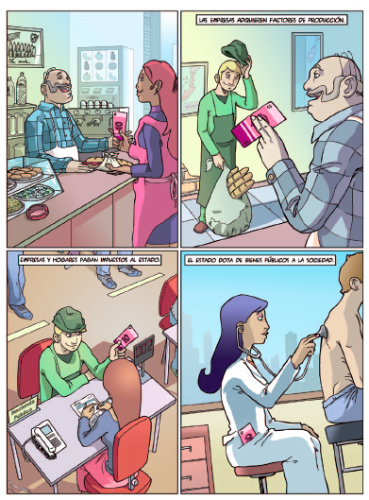

1. Identifica los flujos y agentes económicos que intervienen en cada una de las viñetas.

2- Piensa en un día normal de tu vida, identifica los agentes económicos que interactúan contigo cada día y dibuja el flujo circular de la renta representando las distintas relaciones.

RÚBRICA PARA LA EVALUACIÓN DEL ESTÁNDAR

 | EXCELENTE |  | MUY SATISFACTORIO  AVANZADO |  | SATISFACTORIO |  | BÁSICO |  | ESCASO
3.1. Representa las relaciones que se establecen entre las economías domésticas y las empresas. | Todas las respuestas son claras, precisas y concisas. |  | Casi todas las respuestas son claras, precisas y concisas. |  | La mayoría de las respuestas son claras, precisas y concisas. |  | Pocas respuestas son claras, precisas y concisas. |  | La mayoría de las respuestas no son claras, precisas y concisas.
Estándar 7. Planteando problemas económicos
Competencia clave
CMCT

A) El peso de las mochilas

Las mochilas suponen un peso excesivo a las espaldas de los alumnos de la ESO. En tu centro se ha decidido para estudiar el problema constituir una comisión constituida por representantes de padres, alumnos, profesores, editoriales de libros de texto y el asesor informático del centro.

De la comisión han salido diversas propuestas:
- Fraccionar los libros de texto por capítulos.
- Abandonar los libros de papel y utilizar solo tablets y material digital.
- Comprar taquillas para todos los alumnos.

Teniendo en cuenta que si una medida supone un coste, el instituto debe recortarlo de otro sitio:
- Valora las ventajas e inconvenientes de cada medida, estimando su coste económico para cada una de las partes implicadas.

- ¿Qué medida propondrías tú?. Analiza sus ventajas e inconvenientes, valora su coste económico y su financiación, así como el grado de aceptación de cada una de las partes.

RÚBRICA PARA LA EVALUACIÓN DEL ESTÁNDAR

 | EXCELENTE |  | MUY SATISFACTORIO  AVANZADO |  | SATISFACTORIO |  | BÁSICO |  | ESCASO
3.2. Aplica razonamientos básicos para interpretar problemas económicos provenientes de las relaciones económicas de su entorno. | Todas las respuestas son claras, precisas y concisas. |  | Casi todas las respuestas son claras, precisas y concisas. |  | La mayoría de las respuestas son claras, precisas y concisas. |  | Pocas respuestas son claras, precisas y concisas. |  | La mayoría de las respuestas no son claras, precisas y concisas.

Estándar 8. Distinguiendo formas jurídicas
Competencia clave
SIE

A)

Forma jurídica | Capital mínimo | Responsabilidad
Empresario individual
Sociedad anónima
Sociedad limitada
Cooperativa

B)





Basándote en las viñetas, explica las diferencias entre aportación de capital y responsabilidad de un empresario individual y una sociedad anónima. Teniendo en cuenta que si una medida supone un coste, el instituto debe recortarlo de otro sitio

RÚBRICA PARA LA EVALUACIÓN DEL ESTÁNDAR

 | EXCELENTE |  | MUY SATISFACTORIO  AVANZADO |  | SATISFACTORIO |  | BÁSICO |  | ESCASO
1.1. Distingue las diferentes formas jurídicas de las empresas y las relaciona con las exigencias requeridas de capital para su constitución y responsabilidades legales para cada tipo. | Todas las respuestas son claras, precisas y concisas. |  | Casi todas las respuestas son claras, precisas y concisas. |  | La mayoría de las respuestas son claras, precisas y concisas. |  | Pocas respuestas son claras, precisas y concisas. |  | La mayoría de las respuestas no son claras, precisas y concisas.

Estándar 9. Aplicando formas jurídicas
Competencia clave
SIE

A) Consultor de empresas

En tu despacho de gestor administrativo se presentan los siguientes casos, identifica para cada uno de ellos la forma jurídica más adecuada razonando la respuesta:

- Miguel, Ricardo y Víctor son tres hermanos que quieren dedicarse a la fontanería, les interesa sobre todo limitar su responsabilidad y evitar que entren socios extraños en su negocio familiar.
- Alejandra quiere ser su propia jefa, no le importa asumir responsabilidad pero odia la burocracia.
- Joaquín quiere crear una gran academia de clases particulares, para lo que necesita captar mucho dinero de muchos socios.
- Ana y Cristina han finalizado sus estudios de Derecho y quieren compartir un bufete de abogados, no les importa asumir más o menos responsabilidad.
- Un numeroso grupo de agricultores quiere asociarse para comercializar de forma conjunta sus productos. Quieren mantener su independencia.

- Mismos tomates, distintas formas jurídicas

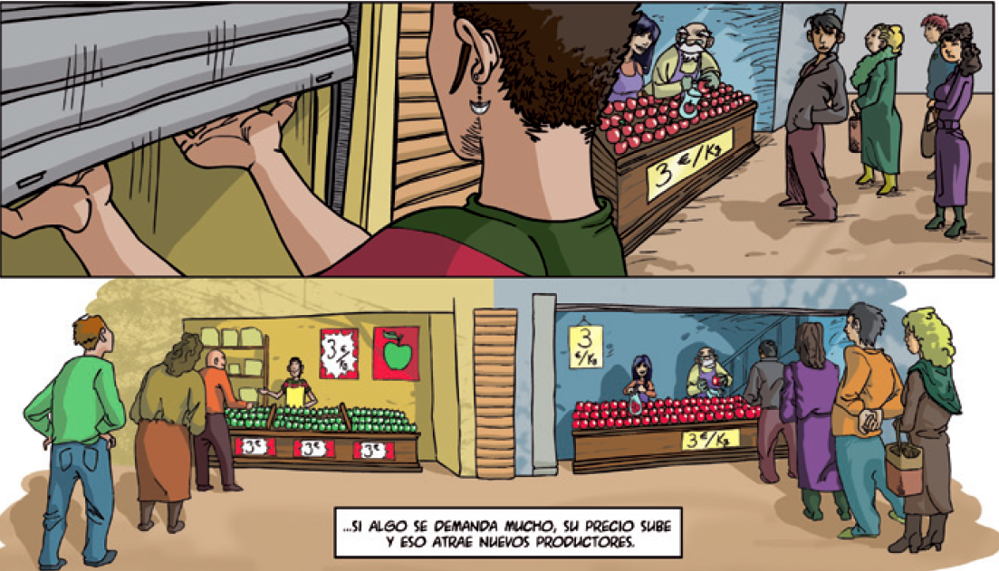

Carlos y Andrea tienen su puesto al lado de Basilio. Justifica si es posible que Basilio sea una Sociedad Anónima y Carlos y Andrea empresarios individuales.

RÚBRICA PARA LA EVALUACIÓN DEL ESTÁNDAR

 | EXCELENTE |  | MUY SATISFACTORIO  AVANZADO |  | SATISFACTORIO |  | BÁSICO |  | ESCASO
1.2. Valora las formas jurídicas de empresas más apropiadas en cada caso en función de las características concretas aplicando el razonamiento sobre clasificación de las empresas. | Todas las respuestas son claras, precisas y concisas. |  | Casi todas las respuestas son claras, precisas y concisas. |  | La mayoría de las respuestas son claras, precisas y concisas. |  | Pocas respuestas son claras, precisas y concisas. |  | La mayoría de las respuestas no son claras, precisas y concisas.
Estándar 10. Identificando empresas
Competencia clave
SIE

A) Clasifica empresas

Empresa | Tamaño | Público/Privado | Ámbito | Efecto medioambiente
El Corte Inglés | Grande | Privado | Nacional | Contaminación normal
Google
INDITEX
SEUR
SAMSUNG
Granja local

B) Identifica empresas

Cierra los ojos y haz un repaso mental de las distintas empresas con las que tienes relación en un día de diario. Rellena el siguiente cuadro con ellas:

Empresa | Tamaño | Público/Privado | Ámbito | Efecto medioambiente
Autobús | Pequeña | Público | Local | Reduce contaminación

Ahora identifica las empresas con las que te relacionas el fin de semana:

Empresa | Tamaño | Público/Privado | Ámbito | Efecto medioambiente

RÚBRICA PARA LA EVALUACIÓN DEL ESTÁNDAR

 | EXCELENTE |  | MUY SATISFACTORIO  AVANZADO |  | SATISFACTORIO |  | BÁSICO |  | ESCASO
1.3. Identifica los diferentes tipos de empresas y empresarios que actúan en su entorno así cómo la forma de interrelacionar con su ámbito más cercano y los efectos sociales y medioambientales, positivos y negativos, que se observan. | Todas las respuestas son claras, precisas y concisas. |  | Casi todas las respuestas son claras, precisas y concisas. |  | La mayoría de las respuestas son claras, precisas y concisas. |  | Pocas respuestas son claras, precisas y concisas. |  | La mayoría de las respuestas no son claras, precisas y concisas.

Estándar 11. Producción y eficiencia
Competencia clave
CMCT

A) La pastelería

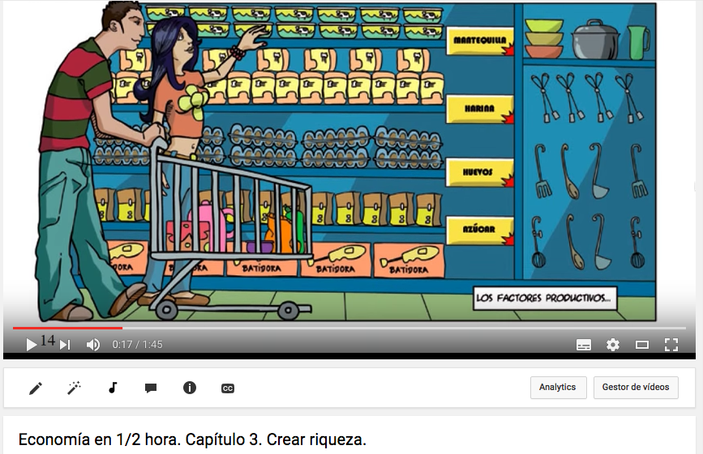

Busca en youtube el vídeo del capítulo 3 del cómic “Economía en ½ hora” .

a) Explica las diferencias entre vivir en 1850 y en el siglo XXI. ¿Crees que la sociedad ha avanzado mucho? ¿Por qué?

b) Enumera clasifica los factores productivos que se emplean en la fabricación de pasteles.

c) ¿Qué ha aportado Andrea al proceso? ¿Por qué han podido bajar los precios? ¿Quién ha salido ganando?

d) Redacta en 10 líneas un resumen del vídeo explicando la relación que hay en la producción de pasteles entre la tecnología, la productividad y la eficiencia.

RÚBRICA PARA LA EVALUACIÓN DEL ESTÁNDAR

 | EXCELENTE |  | MUY SATISFACTORIO  AVANZADO |  | SATISFACTORIO |  | BÁSICO |  | ESCASO
2.1. Indica los distintos tipos de factores productivos y las relaciones entre productividad, eficiencia y tecnología. | Todas las respuestas son claras, precisas y concisas. |  | Casi todas las respuestas son claras, precisas y concisas. |  | La mayoría de las respuestas son claras, precisas y concisas. |  | Pocas respuestas son claras, precisas y concisas. |  | La mayoría de las respuestas no son claras, precisas y concisas.
Estándar 12. Sectores económicos
Competencia clave
CPAA

A) Clasifica empresas según el sector económico

Empresa | Sector
El Corte Inglés | Terciario
Google
INDITEX
SEUR
SAMSUNG
Granja local

B) Retos y oportunidades en los sectores económicos

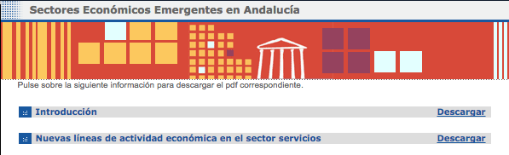

http://www.cea.es/portalcea/pymes/creacion_empresa/sectores.aspx

Lee el informe sobre los sectores económicos emergentes en Andalucía y selecciona cinco que crees que podrían los más relevantes en tu entorno cercano.

RÚBRICA PARA LA EVALUACIÓN DEL ESTÁNDAR

 | EXCELENTE |  | MUY SATISFACTORIO  AVANZADO |  | SATISFACTORIO |  | BÁSICO |  | ESCASO
2.2. Identifica los diferentes sectores económicos, así como sus retos y oportunidades. | Todas las respuestas son claras, precisas y concisas. |  | Casi todas las respuestas son claras, precisas y concisas. |  | La mayoría de las respuestas son claras, precisas y concisas. |  | Pocas respuestas son claras, precisas y concisas. |  | La mayoría de las respuestas no son claras, precisas y concisas.

Estándar 13. Financiación empresarial
Competencia clave
CMCT

A) Clasifica las siguientes fuentes de financiación:

Fuente de financiación | Interna/Externa | Corto Plazo/Largo Plazo | Propia / Ajena | Coste para la empresa
Aportaciones socios | Externa | Largo plazo | Propia | Sin coste
Préstamo a 3 meses

Préstamo a 2 años

Aplazamiento de pago de los proveedores

Beneficios del año anterior

Subvenciones

B) Buscando financiación
Quieres dedicarte a la venta y compra de productos por internet. Para poner en marcha tu pequeño proyecto emprendedor necesitas 300 euros. Explica las siguientes fuentes de financiación y valora sus implicaciones en la marcha de la empresa:

- Que tu hermano mayor sea tu socio capitalista poniendo el dinero y repartís al 50% las ganancias.

- Pedírselo prestado a tu primo al 5% de interés, devolviéndolo en 12 pagos mensuales. La garantía de la devolución será tu más preciada videoconsola.

RÚBRICA PARA LA EVALUACIÓN DEL ESTÁNDAR

 | EXCELENTE |  | MUY SATISFACTORIO  AVANZADO |  | SATISFACTORIO |  | BÁSICO |  | ESCASO
3.1. Explica las posibilidades de financiación del día a día de las empresas diferenciando la financiación externa e interna, a corto y a largo plazo, así como el coste de cada una y las implicaciones en la marcha de la empresa. | Todas las respuestas son claras, precisas y concisas. |  | Casi todas las respuestas son claras, precisas y concisas. |  | La mayoría de las respuestas son claras, precisas y concisas. |  | Pocas respuestas son claras, precisas y concisas. |  | La mayoría de las respuestas no son claras, precisas y concisas.
Competencia clave
CMCT

Estándar 14. Calculando beneficios

A)

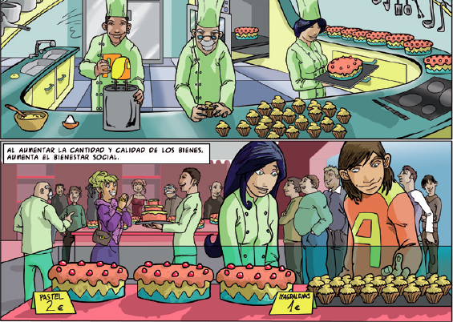

El negocio de pastelería de Andrea, Basilio y Carlos presenta los siguientes datos mensuales:

- Alquiler del local 600 euros
- Seguros 100 euros
- Gestoría 150 euros
- Suministros (electricidad, gas…) 100 euros.

Por otra parte, cada pastel fabricado requiere 0,20 euros de bizcocho, 0,10 euros de chocolate y 0,05 euros de nata. Por su parte cada magdalena requiere de ingredientes (harina, levadura, azúcar, aceite…) 0,20 euros. El precio de venta de cada pastel es de 2 euros y el de cada magdalena de 1 euro.

Se pide:
- Diferencia entre costes fijos y costes variables.
- Calcula el beneficio si han producido y vendido ese mes 1.000 pasteles y 2.000 magdalenas.

RÚBRICA PARA LA EVALUACIÓN DEL ESTÁNDAR

 | EXCELENTE |  | MUY SATISFACTORIO  AVANZADO |  | SATISFACTORIO |  | BÁSICO |  | ESCASO
4.1. Diferencia los ingresos y costes generales de una empresa e identifica su beneficio o pérdida, aplicando razonamientos matemáticos para la interpretación de resultados.. | Todas las respuestas son claras, precisas y concisas. |  | Casi todas las respuestas son claras, precisas y concisas. |  | La mayoría de las respuestas son claras, precisas y concisas. |  | Pocas respuestas son claras, precisas y concisas. |  | La mayoría de las respuestas no son claras, precisas y concisas.

Estándar 15. Obligaciones fiscales
Competencia clave
CMCT

A) Calculando el IVA

Si cada pastel se vende a 2 euros (IVA incluido) y el tipo de IVA a aplicar es del 10%, ¿Qué parte de los dos euros es ingreso para la empresa y qué parte es IVA para Hacienda?.

¿Y de las magdalenas si se vende a un euro (IVA incluido del 10%)?

Sabiendo que ha vendido ese año 10.000 pasteles y 20.000 magdalenas, ¿Cuál ha sido el IVA repercutido a sus clientes?.

Sabiendo que ha pagado en alquiler 7200 euros (sin incluir el IVA del 21%), 3.000 euros en suministros (incluyendo el IVA del 21%) y 5.000 euros en materias primas (incluyendo el IVA del 10%). ¿Cuál us sido el IVA soportado? ¿Cómo son las cuentas por IVA con la Hacienda Pública?

B) Las obligaciones fiscales

El negocio de pastelería de Andrea, Basilio y Carlos presenta al finalizar el año los siguientes datos fiscales:

- Beneficio antes de impuestos = 25.000 euros y el tipo de gravamen del Impuesto sobre sociedades = 25%
- Hacienda Pública IVA Soportado = 3.636 euros
- Hacienda Pública IVA Repercutido = 2.487 euros
- Hacienda Pública acreedor por retenciones IRPF = 3.000 euros (de la nómina del un empleado)
- Seguridad social acreedor por IRPF = 2.000 euros. (de la nómina de un empleado)

Se pide:
- Calcula el beneficio neto después de impuestos
- Explica cada una de las obligaciones fiscales de su pastelería.

RÚBRICA PARA LA EVALUACIÓN DEL ESTÁNDAR

 | EXCELENTE |  | MUY SATISFACTORIO  AVANZADO |  | SATISFACTORIO |  | BÁSICO |  | ESCASO
5.1. Identifica las obligaciones fiscales de las empresas según la actividad señalando el funcionamiento básico de los impuestos y las principales diferencias entre ellos. | Todas las respuestas son claras, precisas y concisas. |  | Casi todas las respuestas son claras, precisas y concisas. |  | La mayoría de las respuestas son claras, precisas y concisas. |  | Pocas respuestas son claras, precisas y concisas. |  | La mayoría de las respuestas no son claras, precisas y concisas.

Estándar 16. Impuestos y gasto público
Competencia clave
CSC

A)
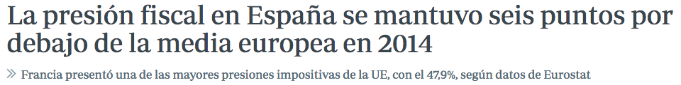

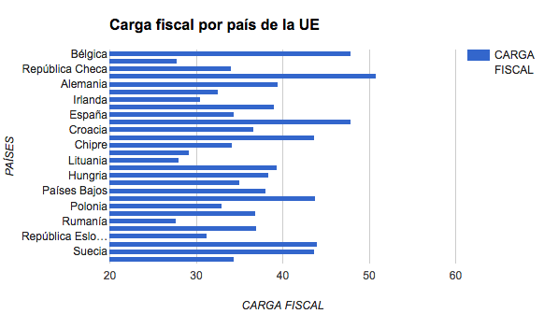

La presión fiscal en España estuvo en 2014 por debajo de la impuesta en otras grandes economías europeas, como Alemania, Italia, Francia y Reino Unido, y seis puntos por debajo de la media europea, según los datos publicados este viernes por la oficina estadística comunitaria, Eurostat. Esos datos muestran que España tenía en 2014 una carga fiscal equivalente al 34,4% de su PIB, cerca de seis puntos menor a la del conjunto de la Unión Europea (40%) y de siete puntos por debajo de la media de la zona del euro (41,5 ). Francia presentó una de las mayores presiones impositivas de la UE, con el 47,9%, superior a la de Italia, del 43,7%, mientras que Alemania se situó en el 39,5%.

Se pide:
- Busca información sobre el gasto público (en relación al PIB) para los países de la UE.
- Valora la importancia de cumplir las obligaciones fiscales en relación al mantenimiento del estado del bienestar.

RÚBRICA PARA LA EVALUACIÓN DEL ESTÁNDAR

 | EXCELENTE |  | MUY SATISFACTORIO  AVANZADO |  | SATISFACTORIO |  | BÁSICO |  | ESCASO
5.2. Valora la aportación que supone la carga impositiva a la riqueza nacional. | Todas las respuestas son claras, precisas y concisas. |  | Casi todas las respuestas son claras, precisas y concisas. |  | La mayoría de las respuestas son claras, precisas y concisas. |  | Pocas respuestas son claras, precisas y concisas. |  | La mayoría de las respuestas no son claras, precisas y concisas.
Estándar 17. Presupuesto personal
Competencia clave
CMCT

A) Planificando

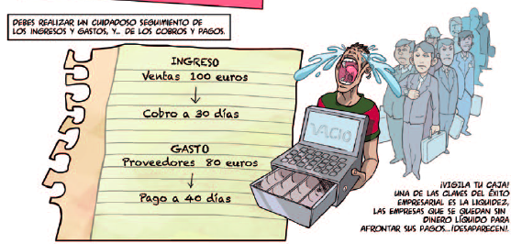

Se pide:

- Elabora un presupuesto personal detallado de tus ingresos y gastos mensuales.
- Comenta la prioridad e importancia que le das a cada gasto.

RÚBRICA PARA LA EVALUACIÓN DEL ESTÁNDAR

 | EXCELENTE |  | MUY SATISFACTORIO  AVANZADO |  | SATISFACTORIO |  | BÁSICO |  | ESCASO
1.1. Elabora y realiza un seguimiento a un presupuesto o plan financiero personalizado, identificando cada uno de los ingresos y gastos. | Todas las respuestas son claras, precisas y concisas. |  | Casi todas las respuestas son claras, precisas y concisas. |  | La mayoría de las respuestas son claras, precisas y concisas. |  | Pocas respuestas son claras, precisas y concisas. |  | La mayoría de las respuestas no son claras, precisas y concisas.

Estándar 18. Usando la hoja de cálculo
Competencia clave
CD

A)

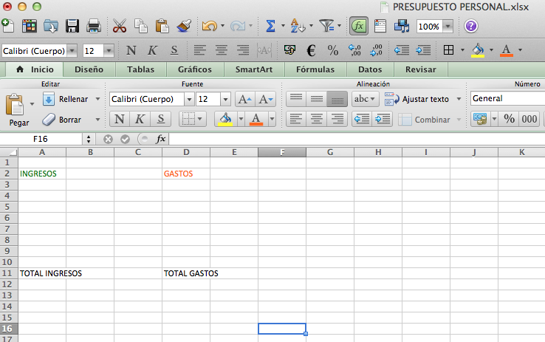

Realiza tu presupuesto utilizando una hoja de cálculo (Excel, Google, Libreoffice..), aprovecha sus funciones matemáticas para calcular sumas, saldos, etc…

RÚBRICA PARA LA EVALUACIÓN DEL ESTÁNDAR

 | EXCELENTE |  | MUY SATISFACTORIO  AVANZADO |  | SATISFACTORIO |  | BÁSICO |  | ESCASO
1.2. Utiliza herramientas informáticas en la preparación y desarrollo de un presupuesto o plan financiero personalizado. | Todas las respuestas son claras, precisas y concisas. |  | Casi todas las respuestas son claras, precisas y concisas. |  | La mayoría de las respuestas son claras, precisas y concisas. |  | Pocas respuestas son claras, precisas y concisas. |  | La mayoría de las respuestas no son claras, precisas y concisas.

Estándar 19. Midiendo desviaciones
Competencia clave
CD

A)

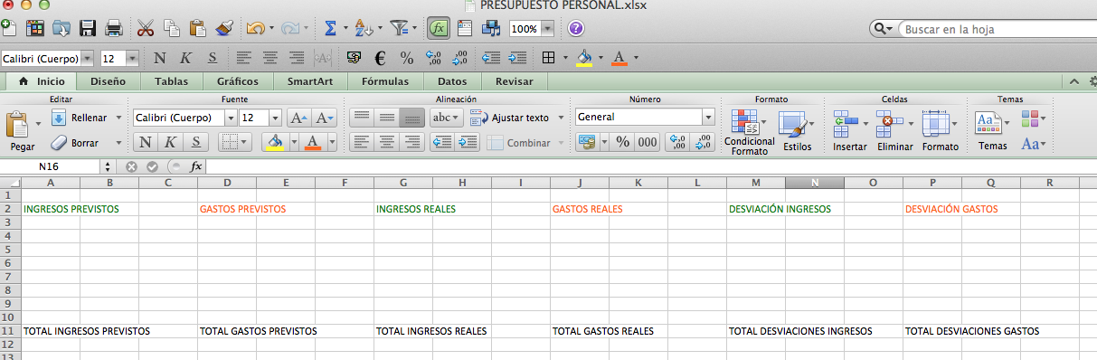

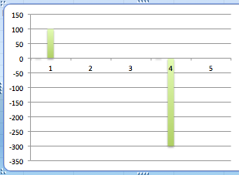

- Compara los ingresos y gastos reales, con los planificados calculando las desviaciones.
- Realiza gráficos que muestren de forma clara la información.
- Analiza la importancia de las desviaciones y propón medidas correctoras.

RÚBRICA PARA LA EVALUACIÓN DEL ESTÁNDAR

 | EXCELENTE |  | MUY SATISFACTORIO  AVANZADO |  | SATISFACTORIO |  | BÁSICO |  | ESCASO
1.3. Maneja gráficos de análisis que le permiten comparar una realidad personalizada con las previsiones establecidas. | Todas las respuestas son claras, precisas y concisas. |  | Casi todas las respuestas son claras, precisas y concisas. |  | La mayoría de las respuestas son claras, precisas y concisas. |  | Pocas respuestas son claras, precisas y concisas. |  | La mayoría de las respuestas no son claras, precisas y concisas.
Estándar 20. Planificación a lo largo de la vida
Competencia clave
CPAA

A)







Realiza un presupuesto mensual de ingresos y gastos para las siguientes situaciones:

- Andrea estudia en una universidad lejos de su casa.
- Pedro tienes dos hijos adolescentes.
- Carlos, jubilado con dos hijos y tres nietos.
- Basilio, trabaja en un bar, vive independiente y sin ningún compromiso.

¿En qué se verán afectados sus presupuestos si se produce una crisis económica? ¿Crees que deberían tenerlo en cuenta? ¿Por qué?

RÚBRICA PARA LA EVALUACIÓN DEL ESTÁNDAR

 | EXCELENTE |  | MUY SATISFACTORIO  AVANZADO |  | SATISFACTORIO |  | BÁSICO |  | ESCASO
2.1. Comprende las necesidades de planificación y de manejo de los asuntos financieros a lo largo de la vida. Dicha planificación se vincula a la previsión realizada en cada una de las etapas de acuerdo con las decisiones tomadas y la marcha de la actividad económica nacional. | Todas las respuestas son claras, precisas y concisas. |  | Casi todas las respuestas son claras, precisas y concisas. |  | La mayoría de las respuestas son claras, precisas y concisas. |  | Pocas respuestas son claras, precisas y concisas. |  | La mayoría de las respuestas no son claras, precisas y concisas.

Estándar 21. Ahorro y control del gasto
Competencia clave
CMCT

A)

Quieres comprarte un cómic de 20 euros antes de un mes. ¿En qué podrías ahorrar para alcanzar tu objetivo?

B) Para poder ir a la excursión de fin de curso de 4º de la ESO, tus padres te dicen que tendrás que financiarte el 50% del coste total que será 1.000 euros incluyendo el dinero que llevarás para gastar. Teniendo en cuenta que tienes que ahorrar 500 euros en 10 meses, planifica cómo controlarás tus gastos para alcanzar tu objetivo de ahorro.

C)



A Basilio, que trabajaba en un bar, era independiente y sin compromisos, le han retirado el carné por acumulación de infracciones. Ahora tiene que ahorrar para realizar un curso de educación vial que le costará 200 euros, más otros 150 euros para la última multa.

Detalla en qué podría ahorrar para alcanzar la cantidad pendiente.

RÚBRICA PARA LA EVALUACIÓN DEL ESTÁNDAR

 | EXCELENTE |  | MUY SATISFACTORIO  AVANZADO |  | SATISFACTORIO |  | BÁSICO |  | ESCASO
3.1. Conoce y explica la relevancia del ahorro y del control del gasto. | Todas las respuestas son claras, precisas y concisas. |  | Casi todas las respuestas son claras, precisas y concisas. |  | La mayoría de las respuestas son claras, precisas y concisas. |  | Pocas respuestas son claras, precisas y concisas. |  | La mayoría de las respuestas no son claras, precisas y concisas.
Competencia clave
CMCT

Estándar 22. Endeudamiento y riesgo

A)
Basilio ha decidido cambiar la moto por un coche. Dado que su trabajo es muy inestable, en todos los bancos le solicitan que su madre avale el crédito. Está dudando entre comprar un utilitario de 6.000 euros o un coche deportivo más grande y potente de 20.000 euros.

Las propuesta del banco que ha elegido son:
A) Capital = 6.000 euros Plazo = 8 años TAE = 8%
B) Capital = 20.000 euros Plazo = 8 años TAE = 8 %

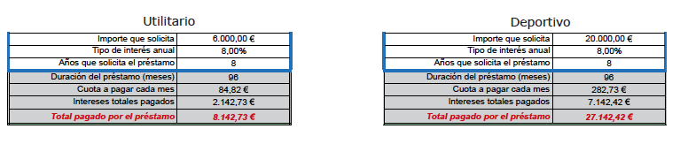
Basilio está decidido a comprarse el deportivo, es más caro, pero el utilitario le parece muy poco coche para viajar en sus vacaciones.

El joven director de la oficina le advierte que que la operación supera su límite de endeudamiento 40% de 600 euros = 240 euros y que seguro que no se la aprobarán en la central.

Basilio que está muy ilusionado con ese coche le insiste, a lo que el director le dice que la única posibilidad es solicitar un aumento del plazo a pagar hasta los 10 años, aunque le advierte que es raro que lo concedan para la compra de un coche. El director le imprime el resumen del cuadro de amortización a 10 años:

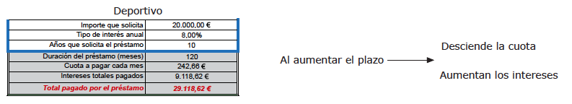

Analiza las ventajas e inconvenientes tanto de cambiar la moto por el coche, como la de escoger el coche más caro.

RÚBRICA PARA LA EVALUACIÓN DEL ESTÁNDAR

 | EXCELENTE |  | MUY SATISFACTORIO  AVANZADO |  | SATISFACTORIO |  | BÁSICO |  | ESCASO
3.2. Analiza las ventajas e inconvenientes del endeudamiento valorando el riesgo y seleccionando la decisión más adecuada para cada momento. | Todas las respuestas son claras, precisas y concisas. |  | Casi todas las respuestas son claras, precisas y concisas. |  | La mayoría de las respuestas son claras, precisas y concisas. |  | Pocas respuestas son claras, precisas y concisas. |  | La mayoría de las respuestas no son claras, precisas y concisas.
Competencia clave
CPAA

Estándar 23. Cuentas bancarias

A) Eres el director de una sucursal bancaria que te han pedido que impartas una charla de educación financiera en un instituto.


Para ellos has de preparar bien los conceptos principales sobre cuentas bancarias:

- ¿Qué es el CCC (código de cuenta cliente)? ¿en qué se diferencia del IBAN?
- ¿Cuál es la diferencia fundamental entre una cuenta corriente y una cuenta de ahorro?
- ¿Por qué los depósitos a plazo suelen tener mayor interés?
- ¿Qué es la fecha valor? ¿Qué son los “números rojos”? ¿Qué consecuencias pueden tener?
- Averigua qué intereses se cobran por descubiertos en tu cuenta bancaria.

RÚBRICA PARA LA EVALUACIÓN DEL ESTÁNDAR

 | EXCELENTE |  | MUY SATISFACTORIO  AVANZADO |  | SATISFACTORIO |  | BÁSICO |  | ESCASO
4.1. Comprende los términos fundamentales y describe el funcionamiento en la operativa con las cuentas bancarias. | Todas las respuestas son claras, precisas y concisas. |  | Casi todas las respuestas son claras, precisas y concisas. |  | La mayoría de las respuestas son claras, precisas y concisas. |  | Pocas respuestas son claras, precisas y concisas. |  | La mayoría de las respuestas no son claras, precisas y concisas.

Competencia clave
CCL

Estándar 24. Leyendo la letra pequeña

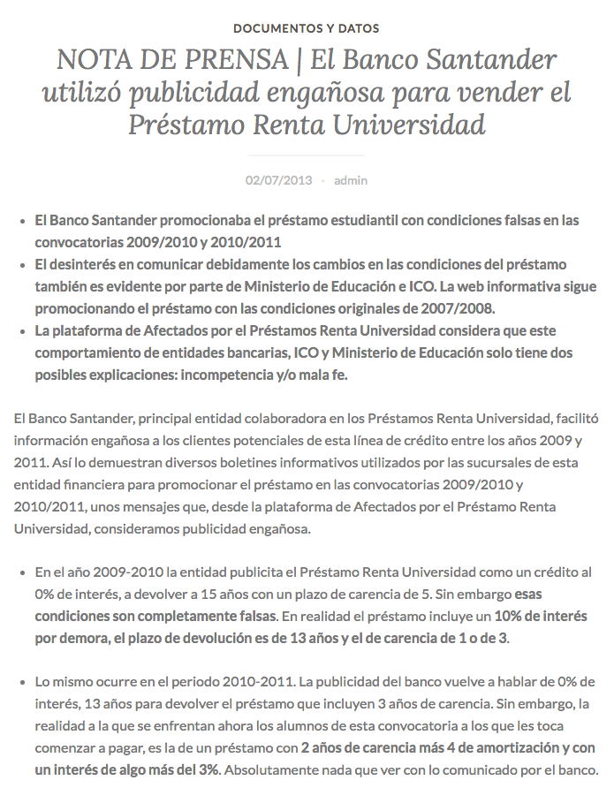
A)

Fuente: blog de afectados por los Préstamo Renta Universidad

- Investiga esta noticia y valora si realmente las condiciones del préstamo eran engañosas.
- ¿Por qué es importante comprobar la seguridad de las transacciones bancarias por internet?

RÚBRICA PARA LA EVALUACIÓN DEL ESTÁNDAR

 | EXCELENTE |  | MUY SATISFACTORIO  AVANZADO |  | SATISFACTORIO |  | BÁSICO |  | ESCASO
4.2. Valora y comprueba la necesidad de leer detenidamente los documentos que presentan los bancos, así como la importancia de la seguridad cuando la relación se produce por internet.. | Todas las respuestas son claras, precisas y concisas. |  | Casi todas las respuestas son claras, precisas y concisas. |  | La mayoría de las respuestas son claras, precisas y concisas. |  | Pocas respuestas son claras, precisas y concisas. |  | La mayoría de las respuestas no son claras, precisas y concisas.

Estándar 25. Banca: negociación y reclamación
Competencia clave
CD

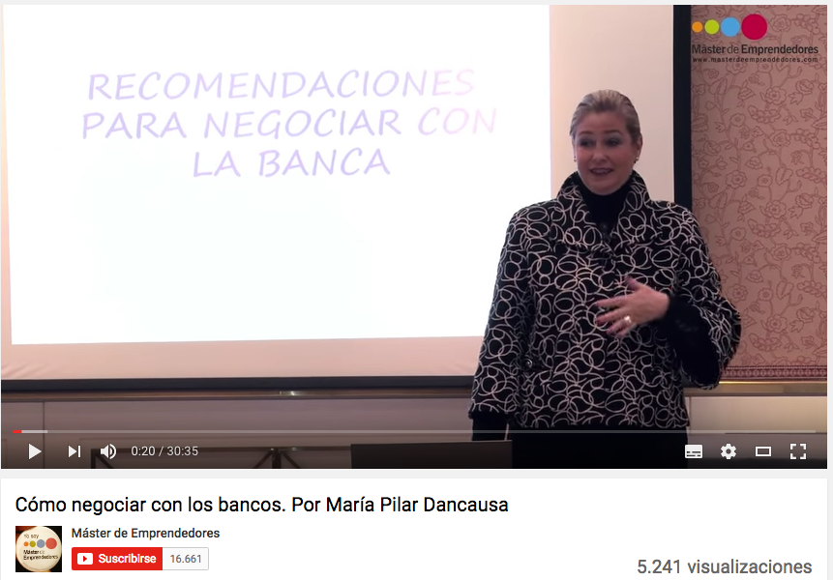
A)

Busca en youtube el vídeo “Cómo negociar con los bancos” de María Pilar Dancausa.
Haz una síntesis de sus propuestas y valóralas.

B) Procedimiento de reclamación bancaria (fuente Consumer Eroski)
1. Reclamar en nuestra entidad
El primer lugar en el que se debe dejar constancia de la queja y el malestar es en el propio banco o caja de ahorros. En ocasiones, basta con explicar a los empleados de la sucursal a la que se acude de manera habitual qué error han cometido. Hay veces en que ellos lo solucionan de inmediato.
2. Acudir al servicio de atención al cliente
Como no siempre pueden resolverlo, hay otras vías, como presentar una queja por escrito ante el Servicio de Atención al Cliente del banco. Este departamento o servicio debe estar de manera obligatoria en todas las entidades. En él se encargan de resolver las quejas y reclamaciones.
3. Recurrir al Defensor del Cliente Bancario
Si no se está conforme con la solución que brindan en atención al cliente, se puede acudir al Defensor del Cliente Bancario. La queja debe ser expuesta por escrito y tiene que estar relacionada con una violación de los intereses y derechos del cliente. La ley señala que cuando la decisión del Defensor del Cliente es favorable a la reclamación, vinculará a la entidad.
4. Reclamar ante el Banco de España
Si la solución que ofrece el banco a través del Servicio de Atención al Cliente o del Defensor del Cliente no nos satisface, se puede continuar la reclamación ante el Banco de España

- Haz un esquema del procedimiento de reclamación bancaria.

RÚBRICA PARA LA EVALUACIÓN DEL ESTÁNDAR

 | EXCELENTE |  | MUY SATISFACTORIO  AVANZADO |  | SATISFACTORIO |  | BÁSICO |  | ESCASO
4.3. Reconoce el hecho de que se pueden negociar las condiciones que presentan las entidades financieras y analiza el procedimiento de reclamación ante las mismas.. | Todas las respuestas son claras, precisas y concisas. |  | Casi todas las respuestas son claras, precisas y concisas. |  | La mayoría de las respuestas son claras, precisas y concisas. |  | Pocas respuestas son claras, precisas y concisas. |  | La mayoría de las respuestas no son claras, precisas y concisas.

Competencia clave
CMCT

Estándar 26. Tarjetas bancarias

A)
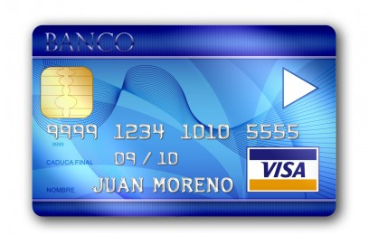

Señala en la parte delantera:

- Nombre de la entidad o compañía emisora
- Chip
- Número de la tarjeta de crédito
- Fecha de expiración
- Nombre del titular
- Tipo de tarjeta y otros logotipos

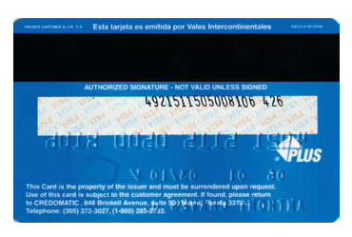

Señala en la parte trasera:

- Banda magnética
- Espacio donde ubicar nuestra firma
- Número de la tarjeta
- CVV o código de verificación de tres dígitos

- Explica las diferencias entre tarjeta de crédito y de débito.
- ¿Cuáles son las medidas de seguridad más importantes cuando se opera con tarjetas?

RÚBRICA PARA LA EVALUACIÓN DEL ESTÁNDAR

 | EXCELENTE |  | MUY SATISFACTORIO  AVANZADO |  | SATISFACTORIO |  | BÁSICO |  | ESCASO
4.4. Identifica y explica las distintas modalidades de tarjetas que existen, así como lo esencial de la seguridad cuando se opera con tarjetas. | Todas las respuestas son claras, precisas y concisas. |  | Casi todas las respuestas son claras, precisas y concisas. |  | La mayoría de las respuestas son claras, precisas y concisas. |  | Pocas respuestas son claras, precisas y concisas. |  | La mayoría de las respuestas no son claras, precisas y concisas.

Estándar 27. Seguros
Competencia clave
CPAA

A)
MODALIDADES DE SEGUROS DE PERSONAS
SEGURO | OBJETIVO DE LA COBERTURA
Sobre la vida | . Seguros sobre riesgos que afectan a la salud de las personas: situaciones de enfermedad y asistencia sanitaria.
De accidentes | Seguros que afectan a la existencia de las personas: seguros en caso de muerte y/o supervivencia
De enfermedad y asistencia sanitaria | Seguros sobre riesgos que afectan a la integridad corporal de las personas: daños provocados por un accidente
MODALIDADES DE SEGUROS CONTRA DAÑOS
SEGURO | OBJETIVO DE LA COBERTURA
De hogar | Sustracción ilegítima por terceros de las cosas aseguradas.
Contra el robo | Daños acontecidos en el contenido o continente de una vivienda.
De crédito | Pérdidas como consecuencia de la insolvencia definitiva de los deudores.
De responsabilidad civil | Servicios de asistencia jurídica y extrajudicial.
De defensa jurídica | Daños y perjuicios a terceros de los que sea civilmente responsable el asegurado. Ej.: seguro obligatorio de vehículos a motor.

Ordena correctamente los seguros en cuanto a objetivo de la cobertura

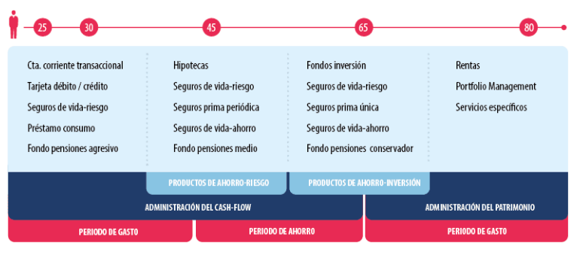
B)

En base al gráfico (fuente segurodevida.es) comenta los distintos riesgos que se dan en cada momento vital.

RÚBRICA PARA LA EVALUACIÓN DEL ESTÁNDAR

 | EXCELENTE |  | MUY SATISFACTORIO  AVANZADO |  | SATISFACTORIO |  | BÁSICO |  | ESCASO
5.1 Identifica y diferencia los diferentes tipos de seguros según los riesgos o situaciones adversas en las diferentes etapas de la vida | Todas las respuestas son claras, precisas y concisas. |  | Casi todas las respuestas son claras, precisas y concisas. |  | La mayoría de las respuestas son claras, precisas y concisas. |  | Pocas respuestas son claras, precisas y concisas. |  | La mayoría de las respuestas no son claras, precisas y concisas.
Competencia clave
CSC

Estándar 28. Ingresos y gastos del Estado

A)
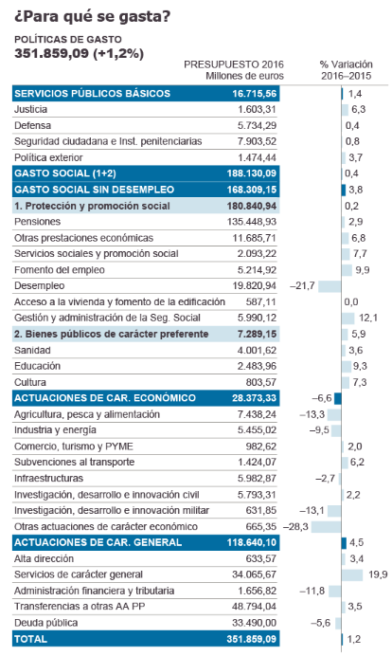
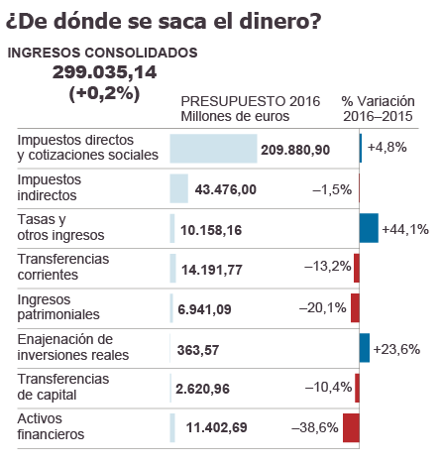

En base a estas infografías de los PGE 2016:

- Identifica las principales vías de procedencia de los ingresos públicos, así como sus principales destinos de gasto.

- ¿Qué gastos aumentarás? ¿cómo los financiarías?

RÚBRICA PARA LA EVALUACIÓN DEL ESTÁNDAR

 | EXCELENTE |  | MUY SATISFACTORIO  AVANZADO |  | SATISFACTORIO |  | BÁSICO |  | ESCASO
1.1. Identifica las vías de donde proceden los ingresos del Estado así como las principales áreas de los gastos del Estado y comenta sus relaciones. | Todas las respuestas son claras, precisas y concisas. |  | Casi todas las respuestas son claras, precisas y concisas. |  | La mayoría de las respuestas son claras, precisas y concisas. |  | Pocas respuestas son claras, precisas y concisas. |  | La mayoría de las respuestas no son claras, precisas y concisas.
Competencia clave
CSC

Estándar 29. Analizando los PGE

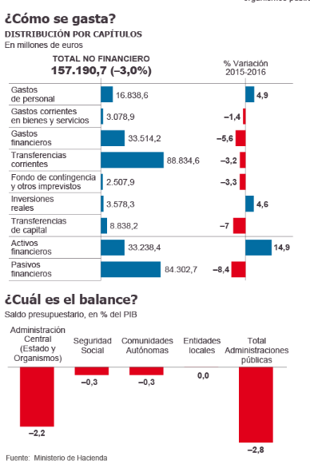
A)
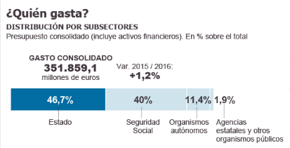

En base a estas infografías de los PGE 2016:

- Analiza e interpreta el gasto por subsectores..

- Investiga por qué el mayor gasto son las transferencias corrientes y los pasivos financieros.

RÚBRICA PARA LA EVALUACIÓN DEL ESTÁNDAR

 | EXCELENTE |  | MUY SATISFACTORIO  AVANZADO |  | SATISFACTORIO |  | BÁSICO |  | ESCASO
1.2. Analiza e interpreta datos y gráficos de contenido económico relacionados con los ingresos y gastos del Estado. | Todas las respuestas son claras, precisas y concisas. |  | Casi todas las respuestas son claras, precisas y concisas. |  | La mayoría de las respuestas son claras, precisas y concisas. |  | Pocas respuestas son claras, precisas y concisas. |  | La mayoría de las respuestas no son claras, precisas y concisas.

Competencia clave
CMCT

Estándar 30. Ciclo económico y presupuesto

A)
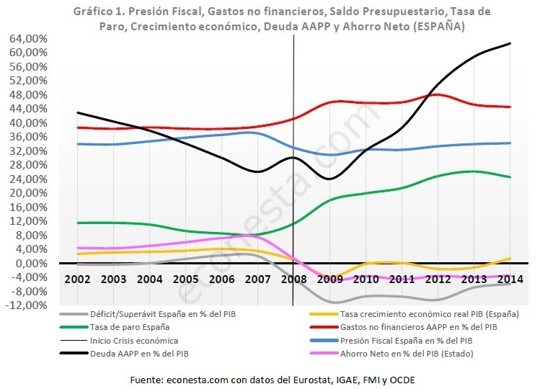

http://www.econesta.com/2016/05/16/deficit-publico-cuentas-publicas-parte-2/

Basándote en el gráfico,

- Identifica las distintas funciones relacionadas con ingresos y gastos del sector público.
- Explica cómo afecta la crisis económica a los ingresos y gastos del sector público.

RÚBRICA PARA LA EVALUACIÓN DEL ESTÁNDAR

 | EXCELENTE |  | MUY SATISFACTORIO  AVANZADO |  | SATISFACTORIO |  | BÁSICO |  | ESCASO
1.3. Distingue en los diferentes ciclos económicos el comportamiento de los ingresos y gastos públicos así como los efectos que se pueden producir a lo largo del tiempo.. | Todas las respuestas son claras, precisas y concisas. |  | Casi todas las respuestas son claras, precisas y concisas. |  | La mayoría de las respuestas son claras, precisas y concisas. |  | Pocas respuestas son claras, precisas y concisas. |  | La mayoría de las respuestas no son claras, precisas y concisas.

Estándar 31. Relación déficit y deuda pública
Competencia clave
CMCT

A)

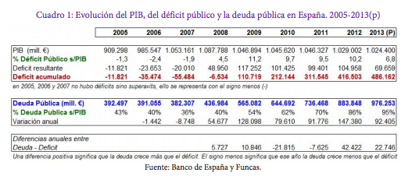
http://www.extoikos.es/n12/pdf/11.pdf

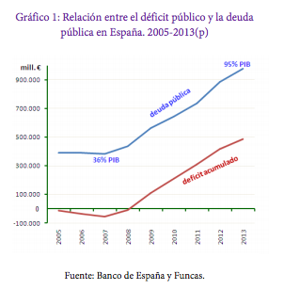

En base a estos gráficos:

- Define déficit y deuda pública.

- Analiza la relación que se produce entre ambos conceptos.

RÚBRICA PARA LA EVALUACIÓN DEL ESTÁNDAR

 | EXCELENTE |  | MUY SATISFACTORIO  AVANZADO |  | SATISFACTORIO |  | BÁSICO |  | ESCASO
2.1. Comprende y expresa las diferencias entre los conceptos de deuda pública y déficit público, así como la relación que se produce entre ellos. | Todas las respuestas son claras, precisas y concisas. |  | Casi todas las respuestas son claras, precisas y concisas. |  | La mayoría de las respuestas son claras, precisas y concisas. |  | Pocas respuestas son claras, precisas y concisas. |  | La mayoría de las respuestas no son claras, precisas y concisas.

Competencia clave
CSC

Estándar 32. El debate de la desigualdad en España

A)
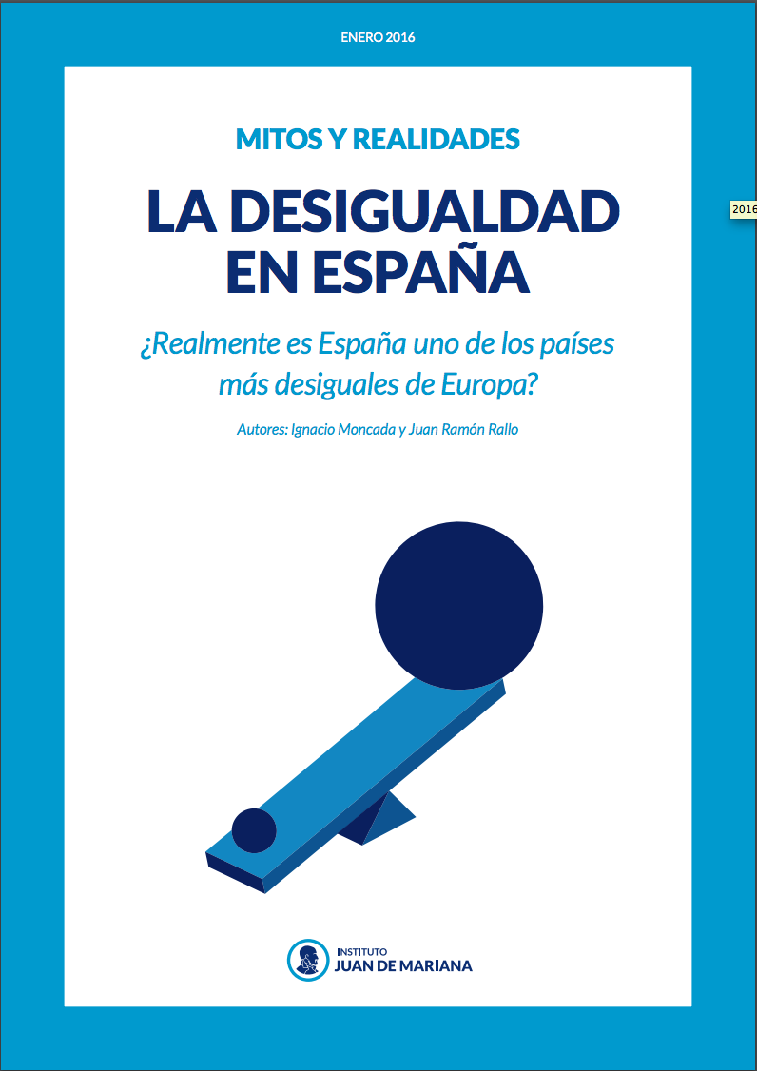
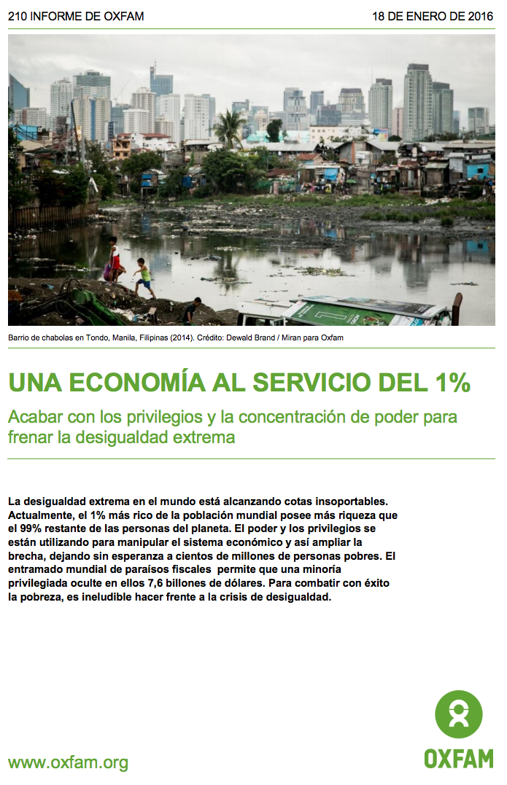

https://www.oxfam.org/sites/www.oxfam.org/files/file_attachments/bp210-economy-one-percent-tax-havens-180116-es_0.pdf https://www.juandemariana.org/sites/default/files/investigacion/20160125-mitos-y-realidades-desigualdad-espana.pdf

Estos dos informes, publicados en enero de 2016, muestran dos perspectivas muy diferentes de la desigualdad en España.

- Haz un resumen de media carilla del punto de vista de cada informe.
- En otra media carilla expresa tu opinión.
- Identifica en los informes los efectos de la desigualdad de la renta y las medidas que se pueden aplicar para corregirla.

RÚBRICA PARA LA EVALUACIÓN DEL ESTÁNDAR

 | EXCELENTE |  | MUY SATISFACTORIO  AVANZADO |  | SATISFACTORIO |  | BÁSICO |  | ESCASO
3.1. Conoce y describe los efectos de la desigualdad de la renta y los instrumentos de redistribución de la misma | Todas las respuestas son claras, precisas y concisas. |  | Casi todas las respuestas son claras, precisas y concisas. |  | La mayoría de las respuestas son claras, precisas y concisas. |  | Pocas respuestas son claras, precisas y concisas. |  | La mayoría de las respuestas no son claras, precisas y concisas.

Competencia clave
CCL

Estándar 33. La inflación

A) El FMI prevé para 2016 una inflación récord del 720% en Venezuela (ElPaís)

El incremento de precios que los consumidores venezolanos sufrieron el año pasado va a quedarse pequeño comparado con el que proyecta el Fondo Monetario Internacional para 2016. El organismo anticipa que la inflación llegará al 720% este ejercicio, frente al 275% que se vivió en 2015. Los desequilibrios que sufre la economía de Venezuela son “considerables” y las distorsiones internas se ven potenciadas por el desplome en el precio del petróleo.

El FMI desarrolló este viernes las previsiones que presentó el pasado martes para América Latina. El contexto, indicó Alejandro Werner, es complejo porque la economía mundial sigue “luchando” por afianzarse y eso provocará, combinado con las tensiones en el mercado de la energía, las divisas y la incertidumbre sobre la economía china, que el conjunto de la región se contraiga un 0,3%.

Venezuela es la que va a sufrir el mayor ajuste, con una contracción que se proyecta del 8% para este 2016. “No vemos que vaya a haber una corrección en el camino”, lamentó Werner. El dato de inflación que presentó contrasta con las cifras que está dando Caracas, que la semana pasado indicó que los precios subieron un 141,5% el pasado año. “Los precios siguen trepando fuera de control”, advirtió. La tasa del 275% de inflación está considerada un récord mundial por el FMI. La falta de divisas, explicó, Werner, está redundando en una escasez de bienes intermedios y provocando un desabastecimiento generalizado de bienes esenciales, incluidos los alimentos, que “acarrean consecuencias trágicas”. A esto se le suma le suma la política de su banco central, que está desplomando el valor del bolívar.

El ciclo pernicioso en el que está atrapado Venezuela se está viendo agravado por el descenso de precios del petróleo. La contracción acumulada del producto interior bruto entre 2015 y 2016 va a ser la tercera mayor a escala mundial. Los analistas de Wall Street temen que el país no esté en condiciones de generar el efectivo suficiente para pagar sus deudas y financiar sus importaciones. La fuerte recesión en Venezuela, junto a la Brasil, Argentina y Ecuador, está haciendo de lastre en toda la región. Hasta el punto de que va a encadenar dos años de contracción, una situación que no se veía desde la crisis de la deuda 1982 y 1983, que desencadenó lo que se bautizó como la “década perdida”. Werner anticipa que el ajuste será “difícil, aunque menos traumático”

- Basándote en lo aprendido en el tema y en el artículo de El País, describe las causas de la inflación y valora sus principales repercusiones económicas y sociales.

RÚBRICA PARA LA EVALUACIÓN DEL ESTÁNDAR

 | EXCELENTE |  | MUY SATISFACTORIO  AVANZADO |  | SATISFACTORIO |  | BÁSICO |  | ESCASO
1.1. Describe las causas de la inflación y valora sus principales repercusiones económicas y sociales. | Todas las respuestas son claras, precisas y concisas. |  | Casi todas las respuestas son claras, precisas y concisas. |  | La mayoría de las respuestas son claras, precisas y concisas. |  | Pocas respuestas son claras, precisas y concisas. |  | La mayoría de las respuestas no son claras, precisas y concisas.

Estándar 34. Los tipos de interés
Competencia clave
CMCT

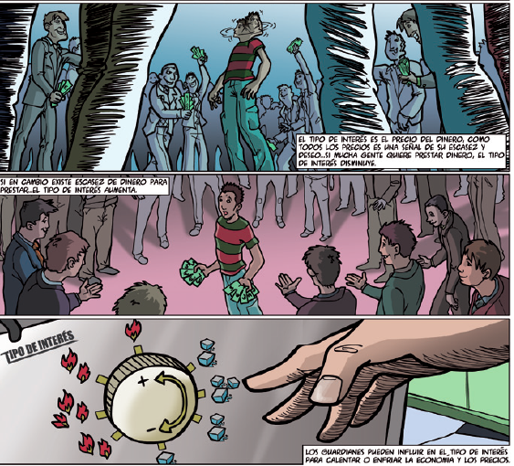
A).

Inspirándote en la viñeta:

- Explica qué determina el tipo de interés.
- ¿Qué significa que el termostato indique “más calor” con tipo de interés bajos y más frío con tipos de interés alto?

RÚBRICA PARA LA EVALUACIÓN DEL ESTÁNDAR

 | EXCELENTE |  | MUY SATISFACTORIO  AVANZADO |  | SATISFACTORIO |  | BÁSICO |  | ESCASO
1.2. Explica el funcionamiento de los tipos de interés y las consecuencias de su variación para la marcha de la Economía.. | Todas las respuestas son claras, precisas y concisas. |  | Casi todas las respuestas son claras, precisas y concisas. |  | La mayoría de las respuestas son claras, precisas y concisas. |  | Pocas respuestas son claras, precisas y concisas. |  | La mayoría de las respuestas no son claras, precisas y concisas.

Estándar 35. Tipo de interés, inflación y desempleo
Competencia clave
CMCT

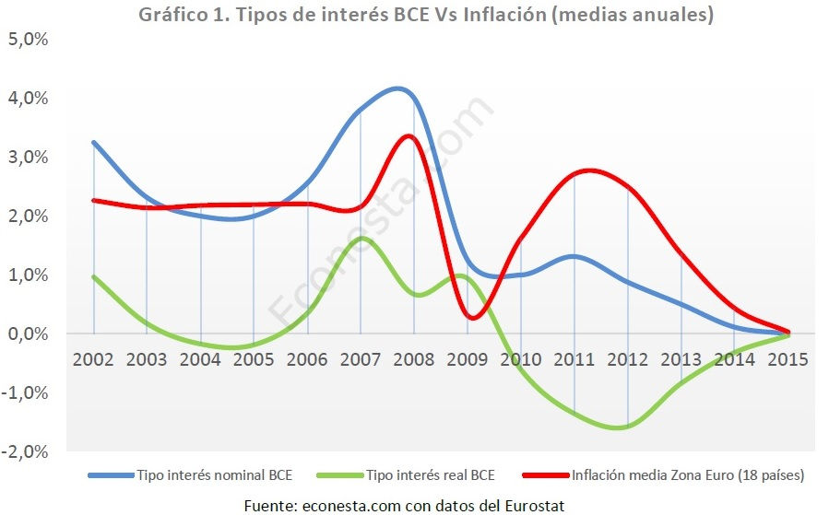
A)

http://www.econesta.com/2016/05/07/medidas-del-bce-contra-inflacion/

Basándote en el gráfico superior, explica la relación entre el tipo de interés y la inflación.

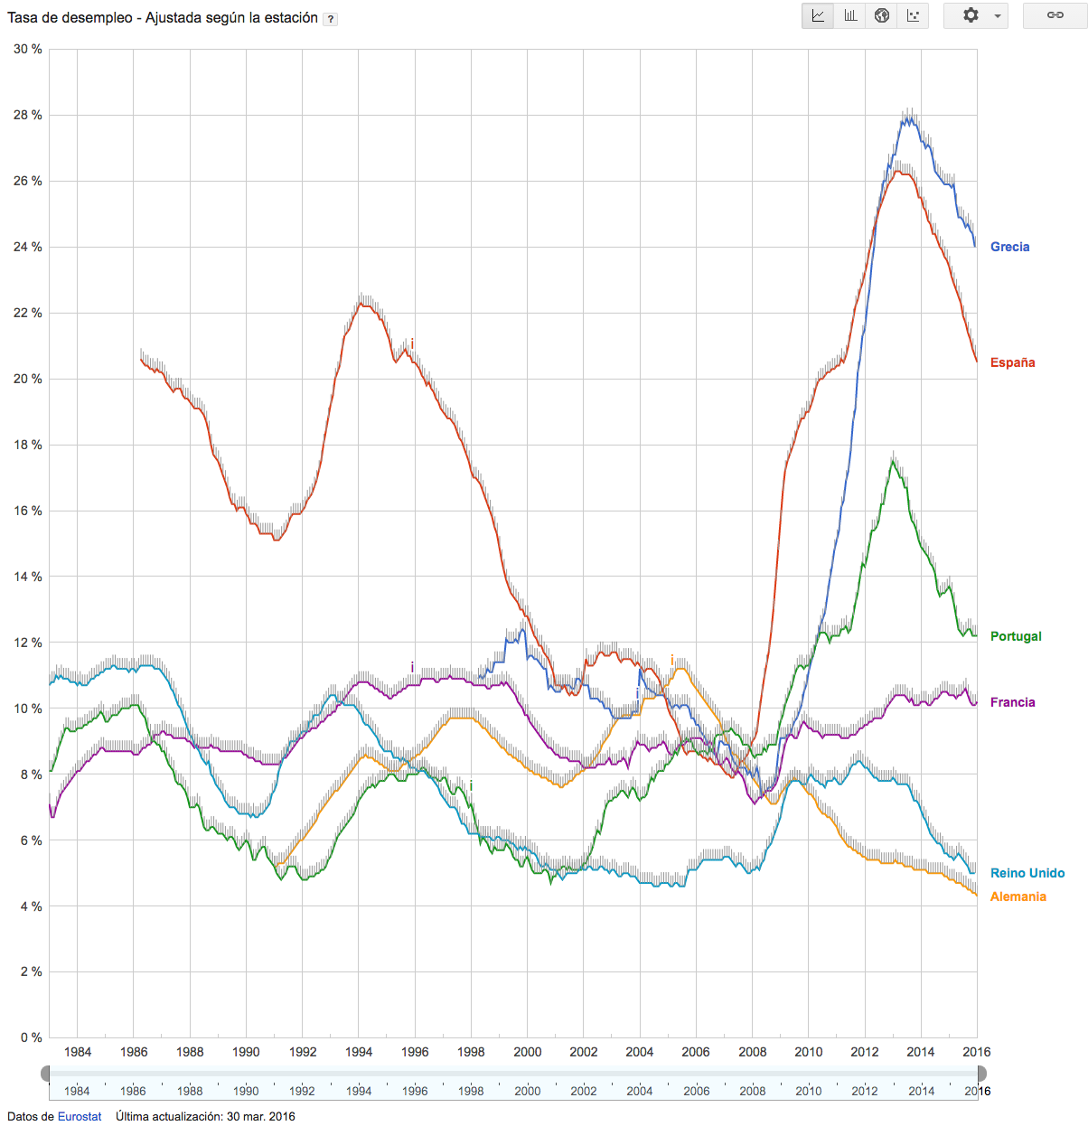
B)

Utiliza Google Public Data para elaborar una gráfica que compare la tasa de paro de España, Grecia, Portugal, Francia, UK y Alemania. Interpreta y valora la gráfica

RÚBRICA PARA LA EVALUACIÓN DEL ESTÁNDAR
 | EXCELENTE |  | MUY SATISFACTORIO  AVANZADO |  | SATISFACTORIO |  | BÁSICO |  | ESCASO
2.1. Valora e interpreta datos y gráficos de contenido económico relacionados con los tipos de interés, inflación y desempleo. | Todas las respuestas son claras, precisas y concisas. |  | Casi todas las respuestas son claras, precisas y concisas. |  | La mayoría de las respuestas son claras, precisas y concisas. |  | Pocas respuestas son claras, precisas y concisas. |  | La mayoría de las respuestas no son claras, precisas y concisas.

Estándar 36. Causas del desempleo
Competencia clave
CSC

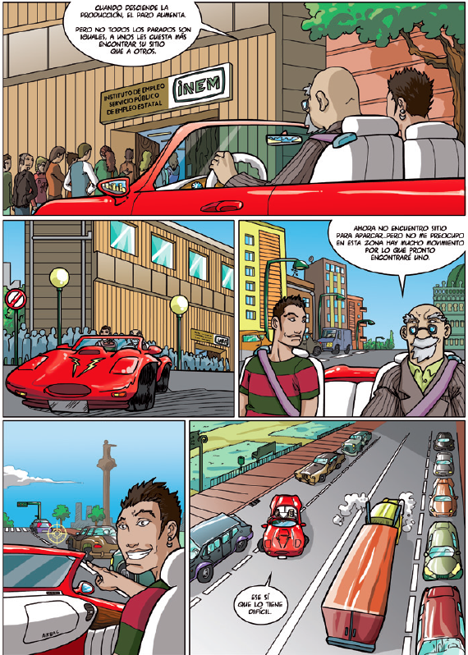
A)

Inspirándote en las viñetas describe las causas del desempleo y comenta también sus principales repercusiones económicas y sociales, desde el punto del que lo padece y de la sociedad.

RÚBRICA PARA LA EVALUACIÓN DEL ESTÁNDAR

 | EXCELENTE |  | MUY SATISFACTORIO  AVANZADO |  | SATISFACTORIO |  | BÁSICO |  | ESCASO
3.1. Describe las causas del desempleo y valora sus principales repercusiones económicas y sociales. | Todas las respuestas son claras, precisas y concisas. |  | Casi todas las respuestas son claras, precisas y concisas. |  | La mayoría de las respuestas son claras, precisas y concisas. |  | Pocas respuestas son claras, precisas y concisas. |  | La mayoría de las respuestas no son claras, precisas y concisas.

Competencia clave
CMCT

Estándar 37. El desempleo en España
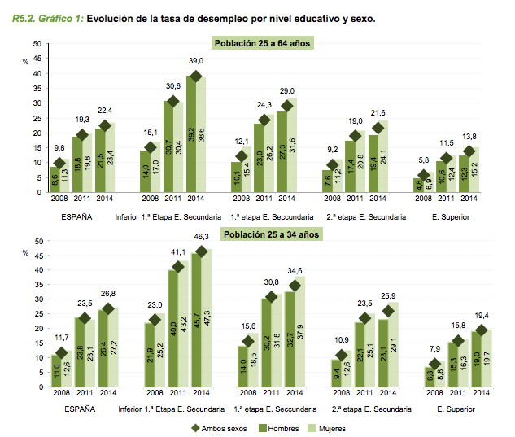
A)

Fuente: MEC http://www.mecd.gob.es/dctm/inee/indicadores-educativos/mapa2015/2015-r5.2-tasa-desempleo-segun-nivel-de-formacion.pdf?documentId=0901e72b81e3a3b8
En base al gráfico comenta la relación entre nivel de estudios y empleo, así como las diferencias por sexos y edades.
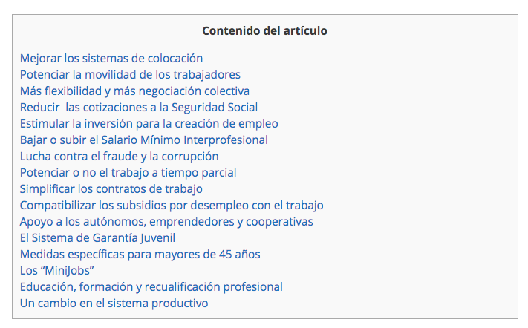

B)
Busca el artículo y valora cada una de las medidas sugeridas.

Fuente: http://www.citapreviainem.es/soluciones-paro/

RÚBRICA PARA LA EVALUACIÓN DEL ESTÁNDAR
 | EXCELENTE |  | MUY SATISFACTORIO  AVANZADO |  | SATISFACTORIO |  | BÁSICO |  | ESCASO
3.2. Analiza los datos de desempleo en España y las políticas contra el desempleo.. | Todas las respuestas son claras, precisas y concisas. |  | Casi todas las respuestas son claras, precisas y concisas. |  | La mayoría de las respuestas son claras, precisas y concisas. |  | Pocas respuestas son claras, precisas y concisas. |  | La mayoría de las respuestas no son claras, precisas y concisas.

Estándar 38. Tendencias de empleo
Competencia clave
CD

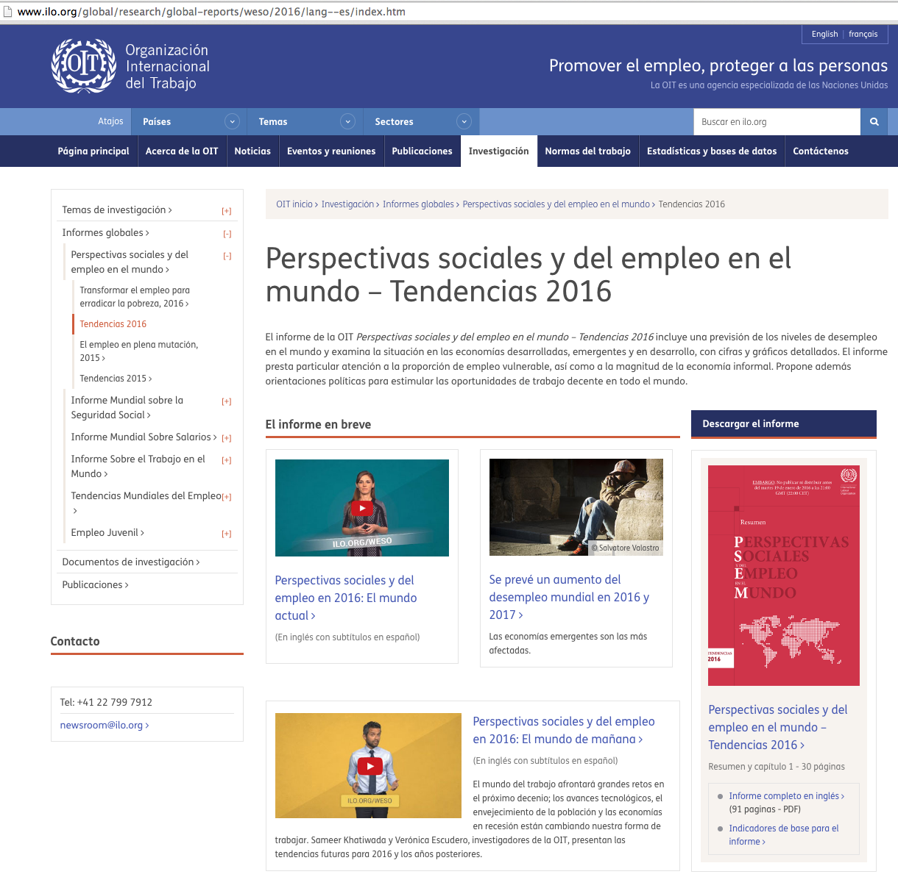
A).

Fuente: http://www.ilo.org/global/research/global-reports/weso/2016/lang--es/index.htm

- Entra en la página de la OIT, busca otras fuentes yy haz un resumen de dos carillas sobre las oportunidades y tendencias del empleo, tanto a nivel global como en tu entorno.

RÚBRICA PARA LA EVALUACIÓN DEL ESTÁNDAR

 | EXCELENTE |  | MUY SATISFACTORIO  AVANZADO |  | SATISFACTORIO |  | BÁSICO |  | ESCASO
3.3. Investiga y reconoce ámbitos de oportunidades y tendencias de empleo | Todas las respuestas son claras, precisas y concisas. |  | Casi todas las respuestas son claras, precisas y concisas. |  | La mayoría de las respuestas son claras, precisas y concisas. |  | Pocas respuestas son claras, precisas y concisas. |  | La mayoría de las respuestas no son claras, precisas y concisas.

Competencia clave
SIE

Estándar 39. La interconexión global

A)
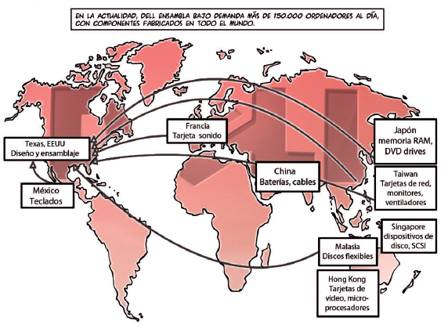

- Lee en la historia de fabricación del ordenador DELL en la pág 78 de este documento:

https://dialnet.unirioja.es/descarga/articulo/4231331.pdf

Comenta y valora el grado de interconexión global necesaria para fabricarlo.

- Describe la última compra que has hecho por internet, comentando su proceso de fabricación y distribución.

RÚBRICA PARA LA EVALUACIÓN DEL ESTÁNDAR

 | EXCELENTE |  | MUY SATISFACTORIO  AVANZADO |  | SATISFACTORIO |  | BÁSICO |  | ESCASO
1.1. Valora el grado de interconexión de las diferentes Economías de todos los países del mundo y aplica la perspectiva global para emitir juicios críticos. | Todas las respuestas son claras, precisas y concisas. |  | Casi todas las respuestas son claras, precisas y concisas. |  | La mayoría de las respuestas son claras, precisas y concisas. |  | Pocas respuestas son claras, precisas y concisas. |  | La mayoría de las respuestas no son claras, precisas y concisas.

Estándar 40. Comercio internacional
Competencia clave
SIE

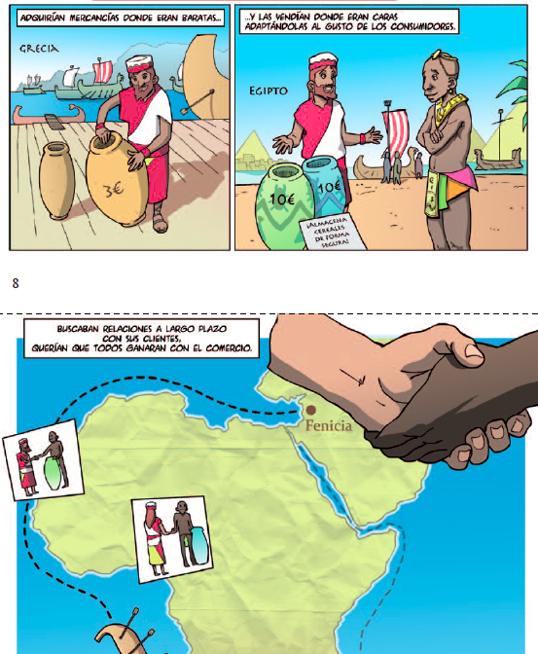
A)

Inspirándote en el ejemplo de los fenicios, explica las razones del comercio internacional entre países.

RÚBRICA PARA LA EVALUACIÓN DEL ESTÁNDAR

 | EXCELENTE |  | MUY SATISFACTORIO  AVANZADO |  | SATISFACTORIO |  | BÁSICO |  | ESCASO
1.2. Explica las razones que justifican e influyen en el intercambio económico entre países. | Todas las respuestas son claras, precisas y concisas. |  | Casi todas las respuestas son claras, precisas y concisas. |  | La mayoría de las respuestas son claras, precisas y concisas. |  | Pocas respuestas son claras, precisas y concisas. |  | La mayoría de las respuestas no son claras, precisas y concisas.

Competencia clave
CD

Estándar 41. El TTIP
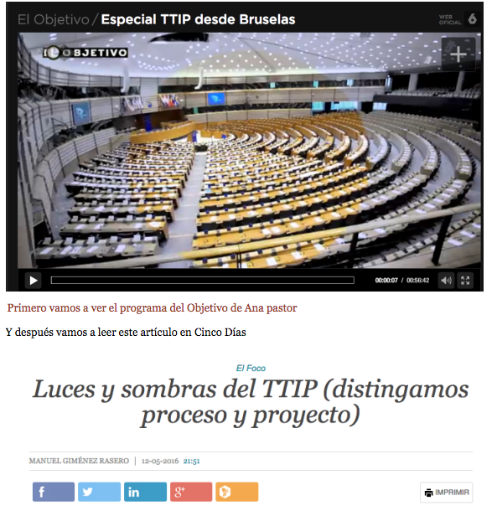
A)

Entra en https://josesande.com/2016/05/17/trabajando-sobre-el-el-ttip-en-1bch/ y mira los recursos sobre la polémica del TTIP. Mira también el trabajo de estas dos alumnas en:
https://josesande.com/2016/05/25/trabajos-alumnos-sobre-ttip/

Haz un análisis de las ventajas e inconvenientes que tiene el Tratado, comentando finalmente tu opinión personal.

RÚBRICA PARA LA EVALUACIÓN DEL ESTÁNDAR

 | EXCELENTE |  | MUY SATISFACTORIO  AVANZADO |  | SATISFACTORIO |  | BÁSICO |  | ESCASO
1.3. Analiza acontecimientos económicos contemporáneos en el contexto de la globalización y el comercio internacional. | Todas las respuestas son claras, precisas y concisas. |  | Casi todas las respuestas son claras, precisas y concisas. |  | La mayoría de las respuestas son claras, precisas y concisas. |  | Pocas respuestas son claras, precisas y concisas. |  | La mayoría de las respuestas no son claras, precisas y concisas.
Estándar 42. La UE
Competencia clave
CSD

A)

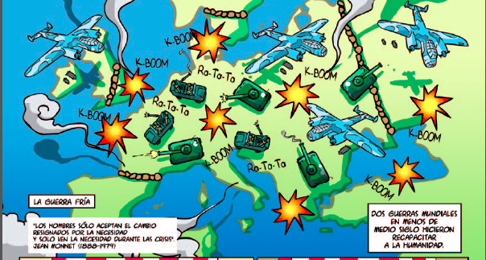


Entra en :

http://educativa.catedu.es/44700165/aula/archivos/repositorio/2250/2448/html/25_ventajas_e_inconvenientes_de_la_unin_europea.html

Enumera las ventajas e inconvenientes de pertenecer a la Unión Europea.

RÚBRICA PARA LA EVALUACIÓN DEL ESTÁNDAR

 | EXCELENTE |  | MUY SATISFACTORIO  AVANZADO |  | SATISFACTORIO |  | BÁSICO |  | ESCASO
1.4. Conoce y enumera ventajas e inconvenientes del proceso de integración económica y monetaria de la Unión Europea. | Todas las respuestas son claras, precisas y concisas. |  | Casi todas las respuestas son claras, precisas y concisas. |  | La mayoría de las respuestas son claras, precisas y concisas. |  | Pocas respuestas son claras, precisas y concisas. |  | La mayoría de las respuestas no son claras, precisas y concisas.

Estándar 43. Economía y medioambiente
Competencia clave
CSC

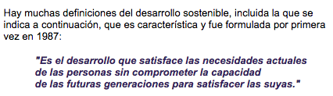
A)

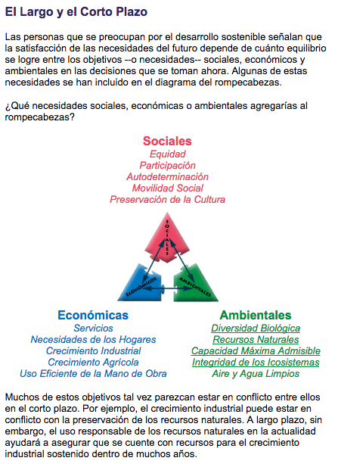

Fuente: Banco Mundial http://www.worldbank.org/depweb/spanish/sd.html

Según el CIS (2016), el paro, la corrupción y el fraude, los problemas económicos, los políticos y los partidos en general y la sanidad son, por este orden, las principales preocupaciones de los españoles.

Reflexiona sobre estas preocupaciones y los problemas medioambientales que generamos.

RÚBRICA PARA LA EVALUACIÓN DEL ESTÁNDAR

 | EXCELENTE |  | MUY SATISFACTORIO  AVANZADO |  | SATISFACTORIO |  | BÁSICO |  | ESCASO
1.5. Reflexiona sobre los problemas medioambientales y su relación con el impacto económico internacional analizando las posibilidades de un desarrollo sostenible.. | Todas las respuestas son claras, precisas y concisas. |  | Casi todas las respuestas son claras, precisas y concisas. |  | La mayoría de las respuestas son claras, precisas y concisas. |  | Pocas respuestas son claras, precisas y concisas. |  | La mayoría de las respuestas no son claras, precisas y concisas.

